ITEM 1
DENOMINACIÓN DE BIEN
RACKS
DENOMINACIÓN TÉCNICA DEL BIEN
RACKS METÁLICOS
UNIDAD DE MEDIDA
UNIDAD
DESCRIPCIÓN GENERAL
RACKS METALICO ALMACENAMIENTO ARMAMENTO: Los organizadores metálicos para el almacén de armamento número 1 a 8, deben tener las siguientes medidas y características, como lo muestra la imagen, así:

CANTIDAD: 8
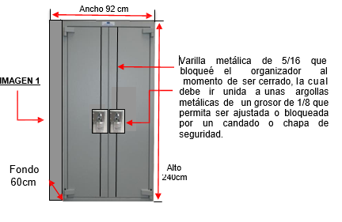

El material para el diseño del organizador metálico rack debe ser lamina cold rolled calibre 18, para pisos, refuerzos, y soportes. Lamina cold rolled calibre 18 para la parte frontal, además debe contar con puertas punzonadas, en la parte interna de cada puerta debe contar con una varilla metálica de 5/16‘’unida a una argolla del mismo material de un grosor de 1/8’’ ajustada o bloqueada por un candado o chapa de seguridad, que cierre el organizador respectivamente.

La parte interna debe estar distribuida así: organizador metálico se distribuirán en 2 niveles dobles que almacenaran once fusiles cada uno, para un total de 44 fusiles por cada rack, cada nivel debe ir con soportes en media luna para armas largas, las cuales deben ser ajustables para los diferentes tipos de cañón de armas largas (Fusil galil), soporte móvil fabricado en lámina cold rolled calibre 18 con un sistema de encaje reforzados con escuadra, además llevará un accesorio en nylon resortado para soportar el cañón del arma, el soporte de culata llevara un cajetín para estabilidad del arma.

El organizador para fusil debe cumplir con las siguientes características: deberán tener una distancia el uno del otro de 3cm aproximadamente, los soportes para el cañón deben ser ubicados a 75cm de distancia del cajetín aproximadamente lo cual le permita al fusil una inclinación estable, lo anterior debe corresponder a lo ilustrado en las IMÁGENES 2, 3,4 ,5,6.

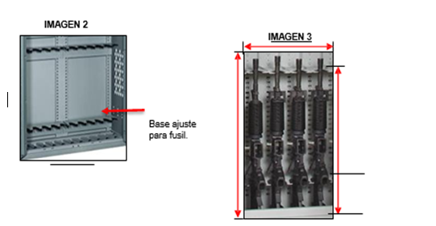

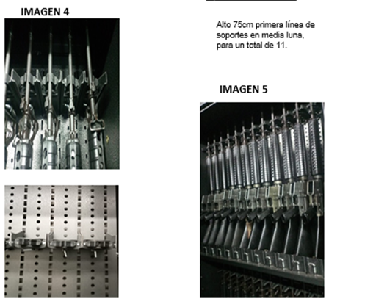

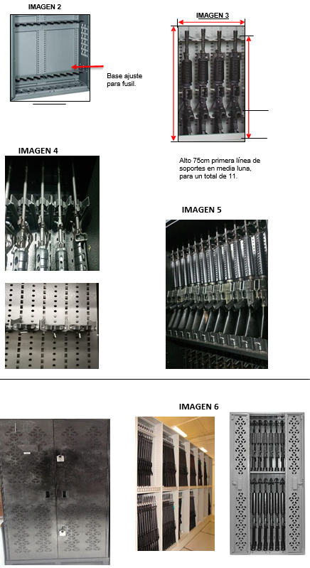

NOTA: Debidamente armados e instalados en el almacén de armamento de la Escuela Carabineros Provincia de Vélez.

ITEM 2
DENOMINACIÓN DE BIEN O SERVICIO
RACKS
DENOMINACIÓN TÉCNICA DEL BIEN O SERVICIO
RACKS METÁLICOS
UNIDAD DE MEDIDA
UNIDAD
DESCRIPCIÓN GENERAL
RACKS METALICO ALMACENAMIENTO ARMAMENTO: los organizadores metálicos para el almacén de armamento, debe tener las siguientes medidas y características, como lo muestra la imagen, así:

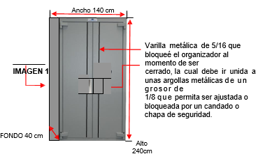

CANTIDAD: 2

El material para el diseño del organizador metálico rack debe ser lamina cold rolled calibre 20, para pisos, refuerzos, entrepaños y soportes. Lamina cold rolled calibre 18 para la parte frontal, además debe contar con dos puertas punzonadas, cada una con una medida de 60cm de ancho por 240 cm de alto, en la parte interna de cada puerta debe contar con una varilla metálica de 5/16‘’unida a una argolla del mismo material de un grosor de 1/8’’ ajustada o bloqueada por un candado o chapa de seguridad, que cierre el organizador respectivamente.

La parte interna entrepaño izquierdo, organizador metálico para el almacén de armamento número 2, estará distribuido de la siguiente manera, así:

El entrepaño debe medir 140cm de ancho por 240 de alto (IMAGEN 2), en el cual se distribuirán ocho (8) estantes para pistola los cuales deben tener las medidas ilustradas en la IMAGEN 3 garantizando la ubicación de 17 pistolas por estante para un total de 34 soportes en media luna por estante, los primeros 17 soportes deben ser ubicados en la parte frontal del estante y los segundos 17 a 15cm en paralelo con caída en diagonal de 2cm.

La parte interna entrepaño derecho, organizador metálico para el almacén de armamento número 2, estará distribuido de la siguiente manera, así:

El entrepaño debe medir 140 cm de ancho por 240 de alto (IMAGEN 2), en el cual se distribuirán ocho (8) estantes para pistola, los cuales deben tener las medidas ilustradas en la IMAGEN 3 garantizando la ubicación de 17 pistolas por estante para un total de 34 soportes en media luna por estante, los primeros 17 soportes deben ser ubicados en la parte frontal del estante y los segundos 17 a 15cm en paralelo con caída en diagonal de 2cm.

Parte interna, entrepaño fondo organizador metálico para el almacén de armamento número 2, estará distribuido de la siguiente manera, así:

El entrepaño debe medir 120cm de ancho por 240 de alto (IMAGEN 4), en el cual se distribuirán ocho (8) estantes para pistola, deben tener las medidas ilustradas en la IMAGEN 3 garantizando la ubicación de 15 pistolas por estante para un total de 30 soportes en media luna por estante, los primeros 15 soportes deben ser ubicados en la parte frontal del estante y los segundos 15 a 15cm en paralelo con caída en diagonal de 2cm.

Los racks deber ser terminados con pintura en polvo epoxi poliéster con aplicación electrostática color a definir por la supervisión del contrato, para evitar corrosiones permitir, Resistencia físico-química muy superior frente a impactos, rayones, dobleces y agentes químicos.

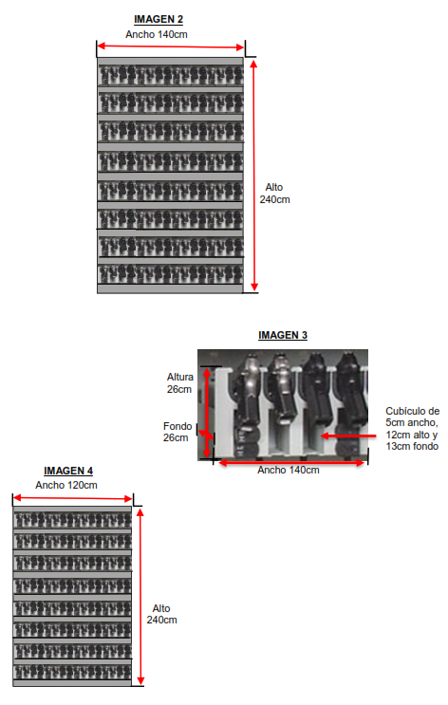

NOTA: Debidamente armados e instalados en el almacén de armamento de la Escuela Carabineros Provincia de Vélez

ITEM 3
DENOMINACIÓN DE BIEN O SERVICIO
RACKS
DENOMINACIÓN TÉCNICA DEL BIEN O SERVICIO
RACKS METÁLICOS
UNIDAD DE MEDIDA
UNIDAD
DESCRIPCIÓN GENERAL
RACKS METALICO ALMACENAMIENTO ARMAMENTO: El organizador metálico para el almacén de armamento debe tener las siguientes medidas y características, como lo muestra la imagen, así:

CANTIDAD: 2

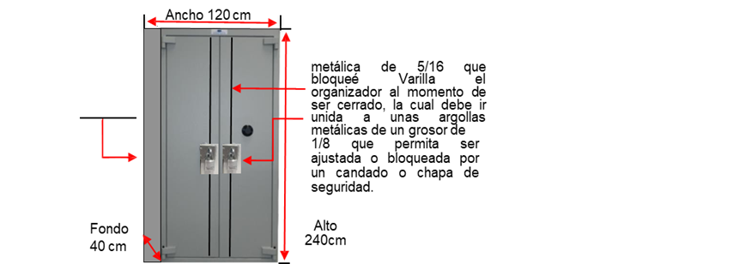
La parte interna de los dos organizadores está distribuida así: organizador metálico: se distribuirá en dos niveles que almacenaran once armas de diferentes tipologías (fusil m16 , Galil ace, ametralladora vector, ametralladora neguev), en la parte inferior, en este nivel debe ir con soportes en media luna para armas largas, las cuales deben ser ajustables para los diferentes tipos de cañón de armas largas, este soporte se fabrica en lámina cold rolled calibre 18 con un sistema de encaje reforzados con escuadra, además llevará un accesorio en nylon resortado para soportar el cañón del arma, para la culata llevara un cajetín de soporte para estabilidad del arma; En el nivel superior llevara entrepaño metálico en cold rolled calibre 18 que lo separa del nivel inferior y en este se almacenaran chalecos, e irán sujetos con cadenilla lo anterior debe corresponder a lo ilustrado en las IMÁGENES 2 y 3. Los racks deber ser terminados con pintura en polvo epoxi poliéster con aplicación electrostática color a definir por la supervisión del contrato, para evitar corrosiones permitir, Resistencia físico-química muy superior frente a impactos, rayones, dobleces y agentes químicos.

base ajuste, la cual le permita una nivelación vertical y horizontal, lo anterior debe corresponder a lo ilustrado en la IMAGEN 2 Y 3.
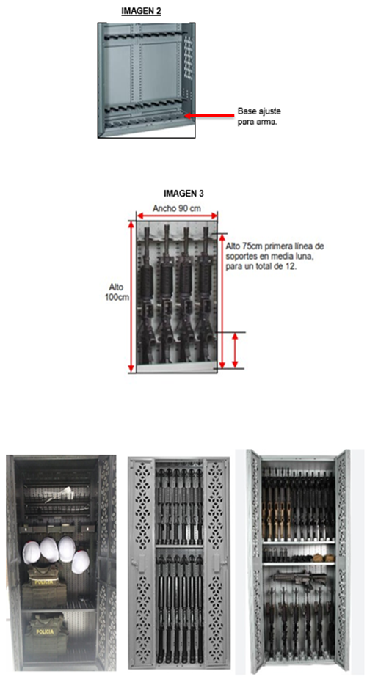

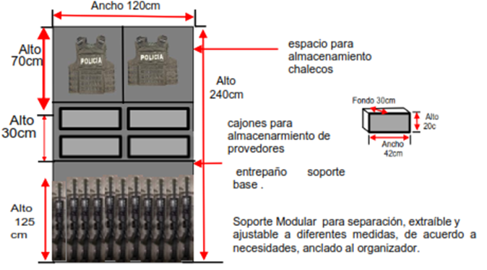

NOTA: Debidamente armados e instalados en el almacén de armamento de la Escuela Carabineros Provincia de Vélez.

ITEM 4
DENOMINACIÓN DE BIEN O SERVICIO
RACKS
DENOMINACIÓN TÉCNICA DEL BIEN O SERVICIO
RACKS METÁLICOS
UNIDAD DE MEDIDA
UNIDAD
DESCRIPCIÓN GENERAL
RACKS METALICO ALMACENAMIENTO ARMAMENTO:
El organizador metálico para el almacén de armamento debe tener las siguientes medidas y características, como lo muestra la imagen, así:

CANTIDAD: 1

El material para el diseño del organizador metálico rack debe ser lamina cold rolled calibre 18, para pisos, refuerzos, y soportes. Lamina cold rolled calibre 18 para la parte frontal, además debe contar con puertas punzonadas, en la parte interna de cada puerta debe contar con una varilla metálica de 5/16‘’unida a una argolla del mismo material de un grosor de 1/8’’ ajustada o bloqueada por un candado o chapa de seguridad, que cierre el organizador respectivamente.

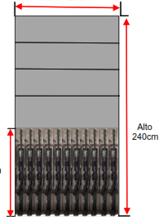
La parte interna de los organizadores está distribuida así: organizador metálico número: se distribuirán en 2 niveles; el nivel inferior será de doble fonde de almacenamiento para una capacidad de 22 fusiles galil,este nivel debe ir con soportes en media luna para armas largas, las cuales deben ser ajustables para los diferentes tipos de cañón de armas largas (Fusil galil), soporte móvil fabricado en lámina cold rolled calibre 18 con un sistema de encaje reforzados con escuadra, además llevará un accesorio en nylon resortado para soportar el cañón del arma, el soporte de culata llevara un cajetín para estabilidad del arma. Nivel superior será distribuido con 3 entrepaños metálicos fabricados en cold rolled calibre 18, graduables para el almacenamiento de diferentes elementos.

El organizador para fusil debe cumplir con las siguientes características: deberán tener una distancia el uno del otro de 3cm aproximadamente, los soportes para el cañón deben ser ubicados a 75cm de distancia del cajetín aproximadamente lo cual le permita al fusil una inclinación estable, lo anterior debe corresponder a lo ilustrado en las IMÁGENES 2, 3,4 ,5,6. Los racks deber ser terminados con pintura en polvo epoxi poliéster con aplicación electrostática color a definir por la supervisión del contrato, para evitar corrosiones permitir, Resistencia físico-química muy superior frente a impactos, rayones, dobleces y agentes químicos.

NOTA: Debidamente armados e instalados en el almacén de armamento de la Escuela Carabineros Provincia de Vélez.

ITEM 5
DENOMINACIÓN DE BIEN O SERVICIO
RACKS
DENOMINACIÓN TÉCNICA DEL BIEN O SERVICIO
RACKS METÁLICOS
UNIDAD DE MEDIDA
UNIDAD
DESCRIPCIÓN GENERAL

RACKS METALICO ALMACENAMIENTO ARMAMENTO: El organizador metálico para el almacén de armamento debe tener las siguientes medidas y características, como lo muestra la imagen, así:

CANTIDAD: 1

El material para el diseño del organizador metálico rack debe ser lamina cold rolled calibre 18, para pisos, refuerzos, y soportes. Lamina cold rolled calibre 18 para la parte frontal, además debe contar con puertas punzonadas, en la parte interna de cada puerta debe contar con una varilla metálica de 5/16‘’unida a una argolla del mismo material de un grosor de 1/8’’ ajustada o bloqueada por un candado o chapa de seguridad, que cierre el organizador respectivamente

La parte interna del organizador está distribuida así:

organizador metálico se distribuirán en 2 niveles; el nivel inferior será de doble fonde de almacenamiento para una capacidad de 22 fusiles galil,este nivel debe ir con soportes en media luna para armas largas, las cuales deben ser ajustables para los diferentes tipos de cañón de armas largas (Fusil galil), soporte móvil fabricado en lámina cold rolled calibre 18 con un sistema de encaje reforzados con escuadra, además llevará un accesorio en nylon resortado para soportar el cañón del arma, el soporte de culata llevara un cajetín para estabilidad del arma.

Nivel superior será distribuido con 8 cajones fabricados con lamina cold rolled calibre 18 con corredera full station tipo pesado, cada cajón debe soportar un máximo de 100 kg.

Los racks deber ser terminados con pintura en polvo epoxi poliéster con aplicación electrostática color a definir por la supervisión del contrato, para evitar corrosiones permitir, Resistencia físico-química muy superior frente a impactos, rayones, dobleces y agentes químicos.

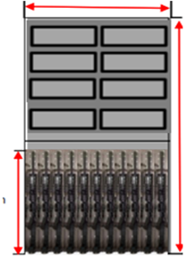

El organizador para fusil debe cumplir con las siguientes características: deberán tener una distancia el uno del otro de 3cm aproximadamente, los soportes para el cañón deben ser ubicados a 75cm de distancia del cajetín aproximadamente lo cual le permita al fusil una inclinación estable, lo anterior debe corresponder a lo ilustrado en las IMÁGENES 2, 3,4 ,5,6. Los racks deber ser terminados con pintura en polvo epoxi poliéster con aplicación electrostática color a definir por la supervisión del contrato, para evitar corrosiones permitir, Resistencia físico-química muy superior frente a impactos, rayones, dobleces y agentes químicos.

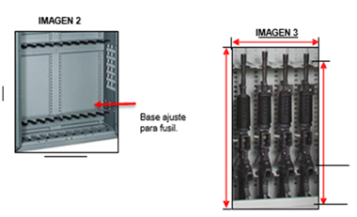

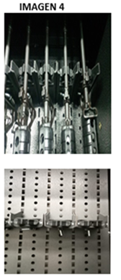
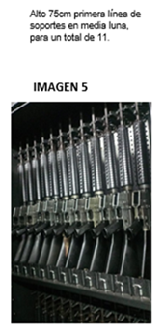

NOTA: Debidamente armados e instalados en el almacén de armamento de la Escuela Carabineros Provincia de Vélez.

Todos los racks deben ser en material de lámina cold rolled, con tolerancia bilateral dimensional del espesor no mayor del 0.5%. La composición química de la lámina debe garantizar la resistencia al desgaste, el rozamiento y la manipulación, para lo cual el oferente deberá presentar en su oferta el certificado de composición química de la lámina expedida por el fabricante.

Las soldaduras deben ser aplicadas de forma manual por arco eléctrico con cordón de soldadura MIG para cualquier unión, los cordones deben contar con apariencia estética totalmente limpia de soluciones de alto nivel de ensamble.

ITEM 6
DENOMINACIÓN DE BIEN O SERVICIO
MESA
DENOMINACIÓN TÉCNICA DEL BIEN O SERVICIO
MESA PLEGABLE:
UNIDAD DE MEDIDA
UNIDAD
DESCRIPCIÓN GENERAL
MESA PLEGABLE: fabricada en polietileno y plástico de alta densidad (HDPE), resistente a las manchas y fácil de limpiar, estructura en acero recubierto de polvo resistente a la corrosión, para mayor resistencia y durabilidad, patas antideslizante para mayor estabilidad. se debe plegar por la mitad, tipo maleta, debe traer sus respectivos seguros de pliegue y despliegue para mayor fijación y seguridad.

CANTIDAD: 19

Dimensiones: Entre los rangos de 244 a 246 cm de largo, 75 a 77 de ancho y 73 a 76 de alto.
Color: Marfil y/o Beige (cantidades correspondan al mismo color).
Capacidad: 8 a 10 personas
Sistema plegable
IMAGEN DE REFERENCIA
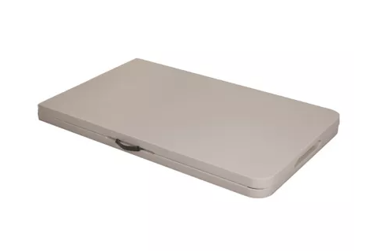
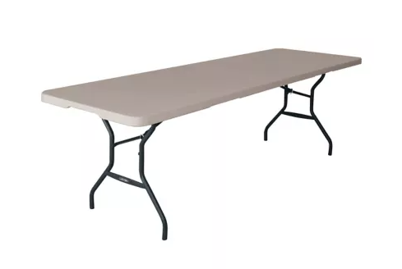

ITEM 7
DENOMINACIÓN DE BIEN O SERVICIO
ESCRITORIO
DENOMINACIÓN TÉCNICA DEL BIEN O SERVICIO
ESCRITORIO EN L
UNIDAD DE MEDIDA
UNIDAD
DESCRIPCIÓN GENERAL
ESCRITORIO EN L: Superficie elaborada en madera industrial de 30mm de espesor y enchapada en laminado de alta presión, con borde rígido termo fundido, estructura elaborada en lamina cold-rolled calibre 20 repujada, con acabado en pintura electrostática fosfatizado color gris, cajonera con correderas laterales, chapa frontal y sistema de trampa lateral para los cajones, superficie y frontales de los cajones elaborados en laminados de alta presión color wengué, con borde rígido termo fundido, punteras del pedestal elaboradas en copolímero, con (2) dos gavetas lapiceras, (1) un cajón carpetero y niveladores de graduación, manijas de sujeción, bajada oculta para cableado elaborada en lámina de acero con terminado en pintura horneada.

CANTIDAD: 20

IMAGEN DE REFERENCIA
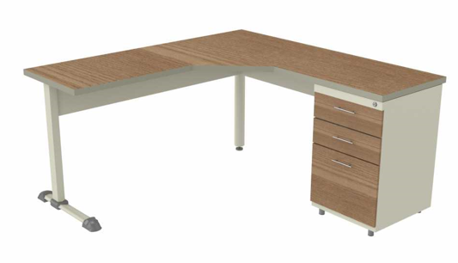

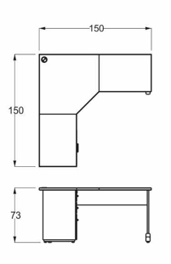

Nota: Los elementos al momento de la entrega en el almacén de Intendencia de la Escuela Carabineros Provincia de Vélez, deben estar armados.

ITEM 8
DENOMINACIÓN DE BIEN O SERVICIO
SILLA
DENOMINACIÓN TÉCNICA DEL BIEN O SERVICIO
SILLA METÁLICA ALTA

UNIDAD DE MEDIDA
UNIDAD
DESCRIPCIÓN GENERAL
SILLA METÁLICA ALTA
Dimensiones: Largo 41 centímetros, Ancho 41,5 centímetros, Alto 98 centímetros
Color: Negra
Material: Estructura Metal
Capacidad (Resistencia/Carga Máxima): 140 kilogramos
Plegable: No
Apoyabrazos: No
Giro: No

CANTIDAD: 2

IMAGEN DE REFERENCIA
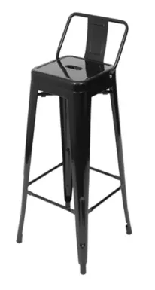

ITEM 9
DENOMINACIÓN DE BIEN O SERVICIO
LOCKERS “CASILLEROS”
DENOMINACIÓN TÉCNICA DEL BIEN O SERVICIO
LOCKERS “CASILLEROS”

UNIDAD DE MEDIDA
UNIDAD
DESCRIPCIÓN GENERAL
LOCKERS “CASILLEROS”
Alto 180 centímetros
Ancho 93 centímetros
Fondo 30 centímetros
Capacidad 45 kg por casilla, carga distribuida
Material Lámina cold rolled calibre 24
Número de Puestos: 12 Puestos
Color: Gris
Puertas: 12
Con puertas y seguros para candado.
Zapatera y manijas plásticas en polipropileno. Las puertas del locker con celosías que permitan la circulación de aire, superficie terminada completamente lisa, sistema de seguridad.

CANTIDAD: 3

IMAGEN DE REFERENCIA

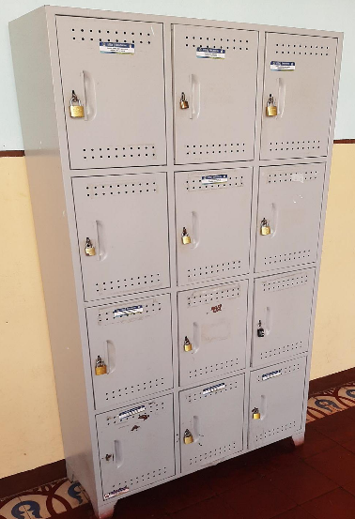

ITEM 10
DENOMINACIÓN DE BIEN O SERVICIO
CÓMODAS PERSONALES
DENOMINACIÓN TÉCNICA DEL BIEN O SERVICIO
CÓMODAS PERSONALES CON NORMA TECNICA ET- PN - 010 A2 (2013-05-16).

UNIDAD DE MEDIDA
UNIDAD
DESCRIPCIÓN GENERAL
CÓMODAS PERSONALES CON NORMA TECNICA ET- PN - 010 A2 (2013-05-16).
CANTIDAD: 09

COLOR: VERDE OLIVA

IMAGEN DE REFERENCIA
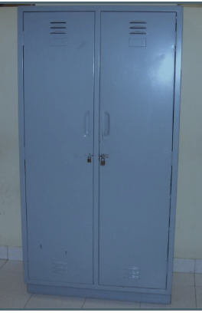

ITEM 11
DENOMINACIÓN DE BIEN O SERVICIO
LITERAS METALICAS (CATRES)
DENOMINACIÓN TÉCNICA DEL BIEN O SERVICIO
LITERAS METALICAS NORMA TÉCNICA NTMD-0042-A2” (CATRES):

UNIDAD DE MEDIDA
UNIDAD
DESCRIPCIÓN GENERAL
LITERAS METALICAS NORMA TÉCNICA NTMD-0042-A2” (CATRES):

Litera de 2 niveles con alojamiento y gancho metálico, con escalerilla lateral en el lado del marco de cabeza.
Color: verde oliva; con respectivo tendido de madera, elementos de ensamble (tornillería).

CANTIDAD: 10
IMAGEN DE REFERENCIA

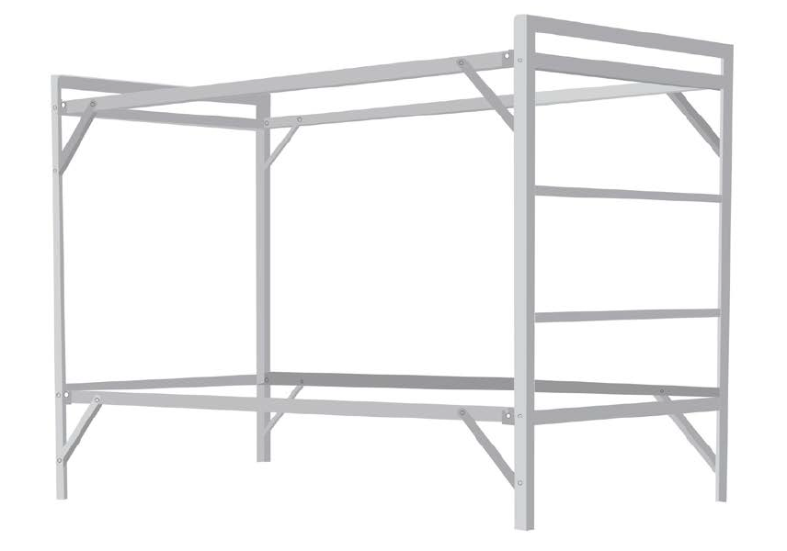

ITEM 12
DENOMINACIÓN DE BIEN O SERVICIO
ESTANTES
DENOMINACIÓN TÉCNICA DEL BIEN O SERVICIO
ESTANTES EN LÁMINAS METÁLICAS SOLIDAS
UNIDAD DE MEDIDA
UNIDAD
DESCRIPCIÓN GENERAL
ESTANTES EN LÁMINAS METÁLICAS SOLIDAS: Estantes en láminas metálicas sólidas, resistentes y estables con tratamiento anticorrosivo y recubrimiento horneado, químicamente estable, altura de 2.20 mts por 92 de ancho por 42.5 cm de fondo, cada bandeja deberá soportar un peso de 100KG/metro lineal.

CANTIDAD: 5
COLOR: Gris

- Diseño acorde con las dimensiones de las unidades que contendrá, evitando bordes o aristas que produzcan daños sobre los documentos.
- Los estantes deben estar construidos en láminas metálicas sólidas, resistentes y estables con tratamiento anticorrosivo y recubrimiento horneado químicamente estable.
- Deberá tener una altura de 2.20 metros y cada bandeja soportar un peso de 100 kg/mt lineal.
- La estantería total no deberá tener más de 100 metros de longitud.
- Si se disponen módulos compuestos por dos cuerpos de estanterías, se deben utilizar los parales y tapas laterales para proporcionar mayor estabilidad. En todo caso se deberán anclar los estantes con sistemas de fijación a piso.
- La balda superior debe estar a un máximo de 180cm, para facilitar la manipulación y el acceso del operario a la documentación.
- La balda inferior debe estar por lo menos a 10 cms del piso.
- Las baldas deben ofrecer la posibilidad de distribuirse a diferentes alturas, para posibilitar el almacenamiento de diversos formatos, permitiendo una graduación cada 7 cm., o menos.
- Los acabados en los bordes y ensambles de piezas deben ser redondeados para evitar desgarres en la documentación.
- El cerramiento superior no debe ser utilizado como lugar de almacenamiento de documentos ni de ningún otro material.

IMAGEN DE REFERENCIA
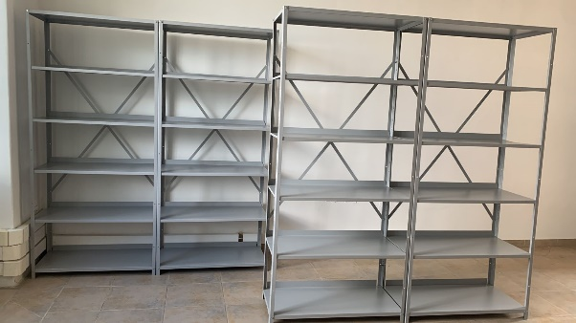

Nota: Los elementos al momento de la entrega en el almacén de Intendencia de la Escuela Carabineros Provincia de Vélez, deben estar armados.

